ТЕХНИЧЕСКИЙ ПАСПОРТ №

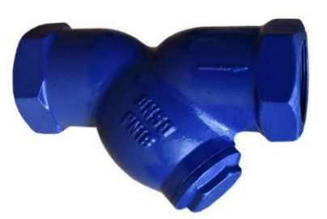 | Тип изделия |  |  | Фильтр сетчатый
 | Серия |  |  | Ф111
 | Наименование
 | Товарный знак |  |  | АСТА™
 | Предприятие-изготовитель |  |  | ООО «НПО АСТА»
 | Адрес изготовителя |  |  | 140202, Московская обл, Воскресенский р-н, Воскресенск г, Коммуны ул, дом № 9, строение 1
 | Разрешительная документация |  |  | Декларация соответствия Техническому регламенту Таможенного Союза ТР ТС 010/2011 «О безопасности машин и оборудования»  EAЭС № RU Д-RU.PA02.B.32823/23 Действительна до 09.03.2028
- ОБЩИЕ ТЕХНИЧЕСКИЕ ПАРАМЕТРЫ
Область применения | Фильтры сетчатые предназначены для очистки рабочей среды трубопровода от твердых механических примесей и защиты установленного оборудования от повреждений вследствие попадания механических загрязнений
Номинальный диаметр, DN | 15-50
Номинальное давление, PN | 16 бар
Температура рабочей среды | От -20 ^{о}С до 200 ^{о}С
Рабочая среда | Вода, пар, воздух и другие газы и жидкости, совместимые с материалами конструкции фильтра
Тип присоединения | Внутренняя резьба G
Условия эксплуатации | У3.1 по ГОСТ 15150-69
- СПЕЦИФИКАЦИЯ МАТЕРИАЛОВ
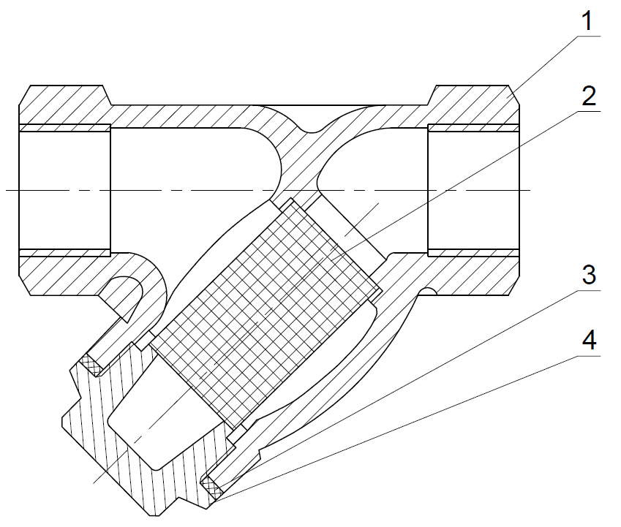 | № | Наименование |  |  |  |  | Материал
 | 1 | Корпус |  |  |  |  | Серый чугун GG25
 | 2 | Сетка |  |  |  |  | Нержавеющая сталь AISI 304
 | 3 | Прокладка крышки |  |  |  |  | Терморасширенный графит
 | 4 | Крышка фильтра |  |  |  |  | Серый чугун GG25
- МАССОГАБАРИТНЫЕ ХАРАКТЕРИСТИКИ И ЗНАЧЕНИЯ ПРОПУСКНОЙ СПОСОБНОСТИ
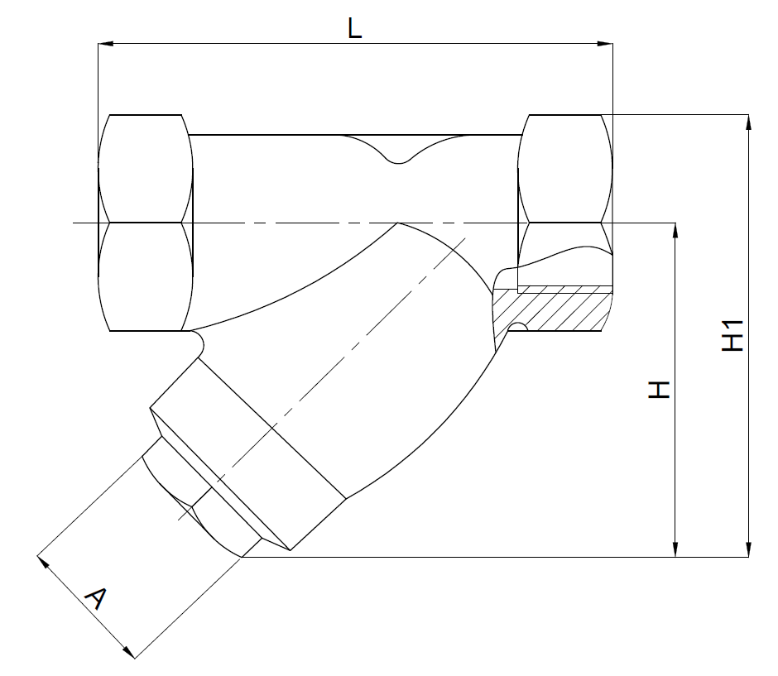 | DN,  мм | L,  мм | H,  мм |  | H1,  мм | A,  мм |  | Размер  сетки, мм | Kv,  м³/ч | Масса,  кг
 | 15 | 85 | 66 |  | 81 | 25 |  | 0,8 | 5,4 | 0,5
 | 20 | 100 | 66 |  | 84 | 25 |  | 0,8 | 9,6 | 0,7
 | 25 | 120 | 75 |  | 98 | 31 |  | 0,8 | 16,6 | 1,1
 | 32 | 140 | 77 |  | 105 | 31 |  | 0,8 | 20,1 | 1,5
 | 40 | 160 | 90 |  | 121 | 41 |  | 0,8 | 33,1 | 2,4
 | 50 | 205 | 98 |  | 136 | 41 |  | 0,8 | 54,1 | 3,6
- ГАРАНТИЙНЫЕ ОБЯЗАТЕЛЬСТВА
Изготовитель гарантирует нормальную работу оборудования при условии соблюдения правил транспортировки, хранения, монтажа и эксплуатации, указанных в настоящем паспорте. Гарантийный срок составляет 24 месяца с момента продажи. Расчетный срок службы оборудования составляет не менее 10 лет, при условиях его эксплуатации в соответствии с правилами и рекомендациями настоящего документа, при отсутствии длительных пиковых нагрузок и других негативных факторов. Гарантия изготовителя не покрывает ущерб, причиненным дефектным оборудованием, затраты, связанные с его заменой, убытки и недополученную прибыль, а также иные косвенные расходы.
- СВИДЕТЕЛЬСТВО О ПРИЕМКЕ
Оборудование произведено в соответствии с требованиями ТУ 28.14.11-009-39080305-2023, ТР ТС 010/2011 и признано годным к эксплуатации. Фильтры сетчатые АСТА Ф успешно прошли программу приемо-сдаточных испытаний, включающую, в частности: а) визуально-измерительный контроль; б) прочность и плотность материала корпусных деталей и сварных швов, находящихся под давлением испытательной среды; в) герметичность относительно внешней среды по уплотнению подвижных и неподвижных соединений; г) проверка функционирования;
д) контроль комплектности.

ИНСТРУКЦИЯ ПО ЭКСПЛУАТАЦИИ
- МОНТАЖ И ВВОД В ЭКСПЛУАТАЦИЮ
Требования безопасности при монтаже и вводе в эксплуатацию, при эксплуатации, при ремонте, при транспортировании, хранении и утилизации по ГОСТ 12.2.063–2015. Персонал, устанавливающий и эксплуатирующий арматуру, должен иметь необходимую квалификацию, должен пройти инструктаж по охране труда, быть ознакомлен с инструкцией по ее эксплуатации и обслуживанию, иметь индивидуальные средства защиты, соблюдать требования пожарной безопасности.
  - Запрещается!
  - - Использование оборудования при давлениях и температурах, превышающих максимально допустимые значения.
  - - Удалять с оборудования шильд с маркировкой и серийным номером.
  - - Допускать замерзание рабочей среды внутри оборудования.
- Эксплуатировать оборудование при отсутствии эксплуатационной документации.
- Производить работы по устранению дефектов при наличии давления и рабочей среды в трубопроводе.
- Использовать оборудование в качестве опоры на трубопроводе.
  - Перед вводом в эксплуатацию необходимо убедиться:
- в отсутствии повреждений оборудования при транспортировке и хранении;
- в соответствии оборудования параметрам системы;
- в отсутствии посторонних предметов во внутренней полости оборудования (для защиты от повреждений оборудование поставляется с пластиковыми заглушками).
  - Монтаж фильтра на трубопроводе осуществляется горизонтально в соответствии с направлением потока рабочей среды, указанной на корпусе клапана, крышкой вниз (либо вбок – при установке на паропроводе). Допускается вертикальная установка при потоке среды
сверху вниз.
  - В месте монтажа оборудование не должно испытывать нагрузок от трубопровода (при изгибе, сжатии, растяжении, кручении, перекосах, вибрации, неравномерности затяжки крепежа и т.д.).
  - Оборудование должно размещаться в местах, доступных для удобного и безопасного ее обслуживания и ремонта.

- ТЕХНИЧЕСКОЕ ОБСЛУЖИВАНИЕ И РЕМОНТ
  - Оборудование относится к классу ремонтируемых, восстанавливаемых изделий с нерегламентированной дисциплиной восстановления.
  - При эксплуатации оборудования должны проводиться его диагностирование, ремонты, периодические проверки и оценки безопасности в соответствии с технологическим регламентом, принятым на объекте эксплуатации и требованиями эксплуатационной документации.
  - Сетка фильтра требует систематической очистки в соответствии со степенью загрязнения рабочей среды. Очистка или замена сетки осуществляется путем съема крышки корпуса фильтра, предварительно открутив гайки. Очистка сетки проводится под струей воды без использования механических приспособлений.
  - При работе оборудование сильно нагревается, поэтому перед обслуживанием дайте ему остыть до температуры окружающего воздуха.
  - Рекомендуется проводить периодические проверки не реже 1 раза в месяц. При осмотре проверяются наличие или отсутствие течи рабочей среды, внешних механических повреждений и посторонних предметов, мешающих работе оборудования, а также проверяется работоспособность фильтра.
  - При обнаружении неисправности, оборудование необходимо демонтировать с трубопровода для ремонта.
  - Перед демонтажом фильтра необходимо отключить участок трубопровода.
Внимание! Ремонт и демонтаж фильтра должен производиться при 0 давлении, комнатной температуре среды и использовании необходимых средств защиты.

- ТРАНСПОРТИРОВКА, ХРАНЕНИЕ И УТИЛИЗАЦИЯ
  - Перед транспортировкой убедитесь, что все соединения закрыты герметичными заглушками.
  - Транспортировка оборудования может осуществляться при температуре ниже 0°С при условии защиты оборудования от климатических осадков, а также внешнего механического и коррозионного воздействия.
  - Оборудование транспортируют всеми видами транспорта в соответствии с правилами перевозок.
  - При транспортировке и перемещении необходимо избегать закрепления транспортировочных тросов во избежание их повреждения.
  - Оборудование должно храниться в отапливаемых помещениях, в упаковке завода-изготовителя по условиям хранения ГОСТ 15150, разделы 6-8. Хранение и транспортировка оборудования запрещается в условиях избыточной влажности.
  - По окончании срока эксплуатации необходимо провести демонтаж и списание оборудования при отсутствии решения о продлении срока эксплуатации.
  - Оборудование не содержит драгоценных металлов, вредных веществ и компонентов и подлежит утилизации после окончания срока службы.
- ИНФОРМАЦИЯ О ПРОДАЖЕ / ВВОДЕ В ЭКСПЛУАТАЦИЮ
Наименование компании-изготовителя | ООО «НПО АСТА» | Наименование эксплуатирующей организации
Дата продажи |  | Дата ввода в эксплуатацию
Количество, шт. |  | Количество, шт.
ФИО / Подпись |  | ФИО / Подпись
 | МП |  | МП

